专题：水平面内匀速圆周运动

**专题分析**

曲线运动是自然界中的重要运动形式，高中阶段的学习主要是平抛运动和圆周运动。而水平面内的匀速圆周运动是圆周运动的一种重要模型，是圆周运动基本概念、规律的拓展和加深，是牛顿运动定律应用的完善和提升，是运动学和动力学知识在曲线运动上的具体应用，是构建高中动力学体系的重要内容。圆周运动在高中物理学习中起到了承上启下的重要作用，可以深化力与运动的观念，为将力与运动的研究方法应用到电磁学打下重要基础。

**教学目标**

1.学会建立水平内圆周运动常见模型。

2.会分析匀速圆周运动的向心力来源。

3.掌握匀速圆周运动的动力学问题的分析方法。

4.利用所学知识解释生产生活中的现象或者解决实际问题。

**核心素养**

1.物理观念：运动观和相互作用观。

2.科学思维：模型构建、科学推理。

3.科学态度与责任：科学本质的认识、对科学态度的掌握（匀速圆周运动的应用）。

**教学重难点**

1.模型建立。

2.分析向心力的来源。

3.利用物理知识解释生产生活中的现象或者解决实际问题。

**考察情况**

本部分内容在高考中单独考查的概率不高，主要是与能量学、电磁学的综合考查，综合考查中选择题、计算题的形式都有。单独考查时，题目难度以中档为主，主要是匀速圆周运动的基本规律及其生活中的应用。

**教学过程**

教师活动：一个小钩码通过做圆周运动可以提起比它重的钩码，这是为什么，感受一下？

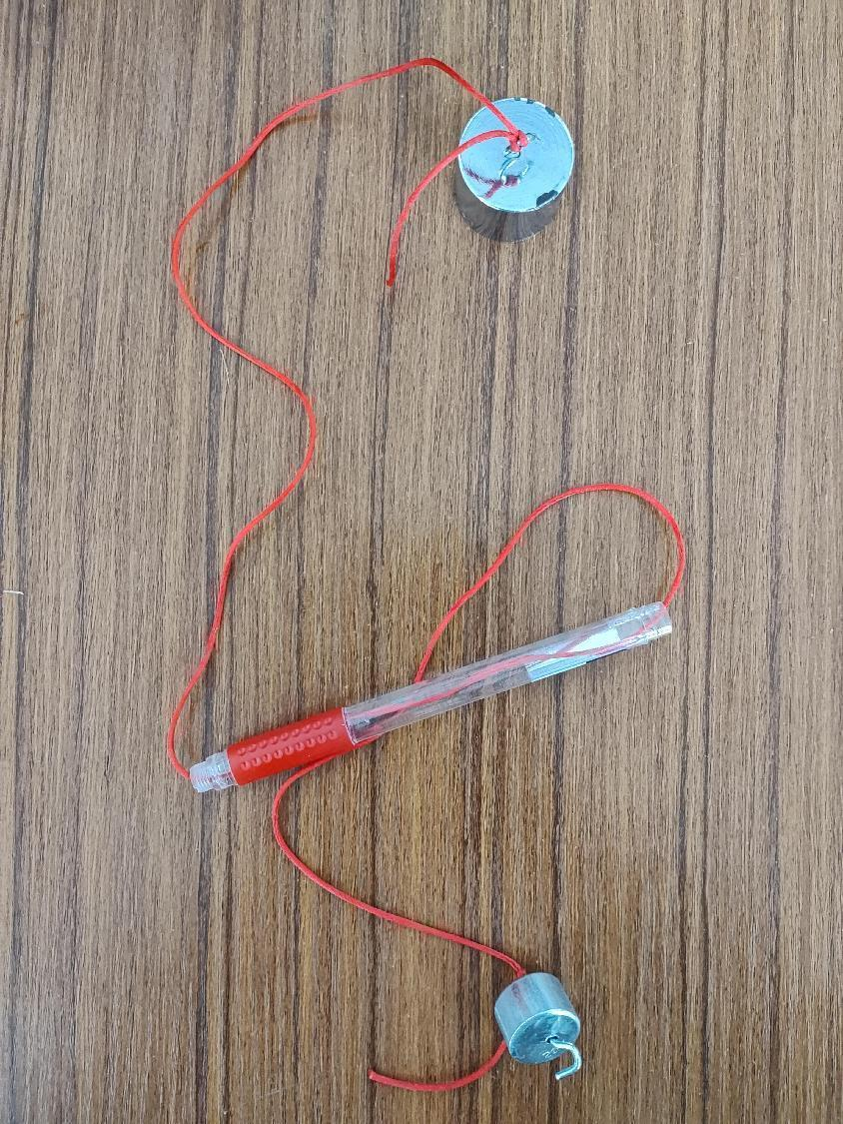

学生活动：做小实验并思考。

教师活动：用物理知识怎么解释呢？下面我们来复习水平面内的匀速圆周运动，复习完我们再来解释。

【呈现近三十年高考考查情况】

|  |  |  |  |
| --- | --- | --- | --- |
| 年份 | 2023湖北卷 | 2022福建 | 2021全国甲卷 |
| 题目 |  | 截图_20230103151345 |  |
| 年份 | 2020  全国Ⅰ卷16 | 2016  全国Ⅱ卷16 | 2014  全国Ⅰ卷20 |
| 题目 | 学科网(www.zxxk.com)--教育资源门户，提供试题试卷、教案、课件、教学论文、素材等各类教学资源库下载，还有大量丰富的教学资讯！  圆周运动动力学问题 | 圆周运动绳模型最低点考 | www.xkb1.com              新课标第一网不用注册，免费下载！水平面上的圆周运动 |
| 年份 | 2014  全国Ⅱ卷17 | 2013  新课标Ⅱ卷 21 | 2010  全国Ⅰ卷 22 |
| 题目 | 竖直面内圆周运动的受力问题2 | 倾斜路面转弯 | 匀速圆周运动的周期与转速的关系 |
| 年份 | 2007  全国Ⅱ卷 23 | 2006  全国Ⅱ卷 23 | 2004  全国卷 春季34 |
| 题目 | 直面内圆周运动的临界问题 | 竖直面内圆周运动和平抛运动基本规律 | 第2问论证小球是否能沿着半圆轨道到达*c*点 |
| 年份 | 1999  全国卷9 | 1997  全国卷 21 | 1997  全国卷24 |
| 题目 | 杆模型最高点最低点杆力方向判断 | 小球在竖直放置的内壁光滑的环形细圆管内的圆周运动 | 小球在重力场和匀强电场中的绳模型考查 |
| 年份 | 1992全国卷19 | 1992  全国卷 22 | 1991  全国卷25 |
| 题目 |  | 圆周运动的动力学问题 | 叠加场下的圆周运动 |

教师活动：这是近三十年来对圆周运动的考察情况，从这我们可以发现圆周运动在整个高中阶段是非常重要的。

学生活动：思考

教师活动：在一轮复习过程中我们不仅仅是知识的重现，而是要建立起知识间的逻辑关系，利用知识结构化实现对知识的巩固。

学生活动：思考、回答。

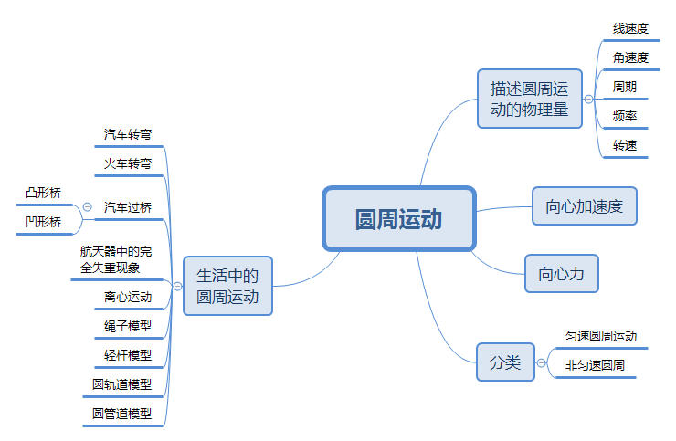

教师活动：引导、表扬、鼓励。

教师活动：其实，现在的高考特别重视综合能力的考察，对于一道物理题，它可能同时要用到多个物理知识点，因此，还要形成知识的系统化。

学生活动：在教师的引导下形成知识的系统化。

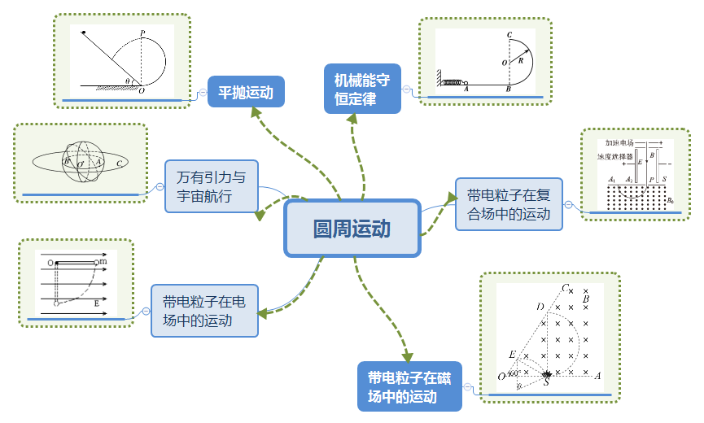

教师活动：另外，现在的高考特别注重应用物理知识解决实际问题，因此我们要学会在情景中建立起物理模型，从而实现对知识的迁移。

学生活动：理解

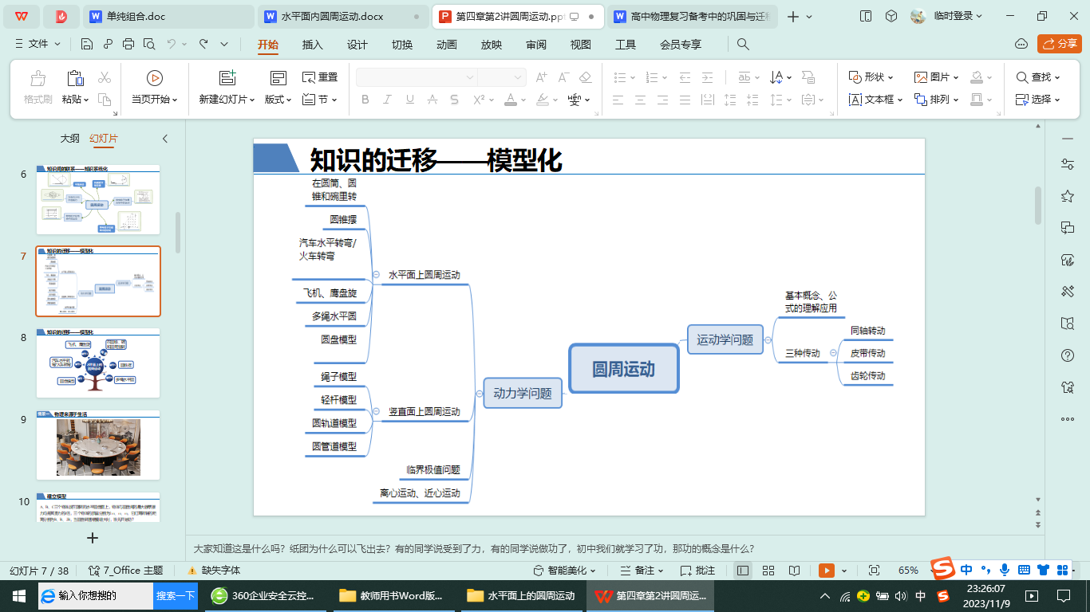

教师活动：这节课我们就从这些模型来分析水平内的匀速圆周运动。

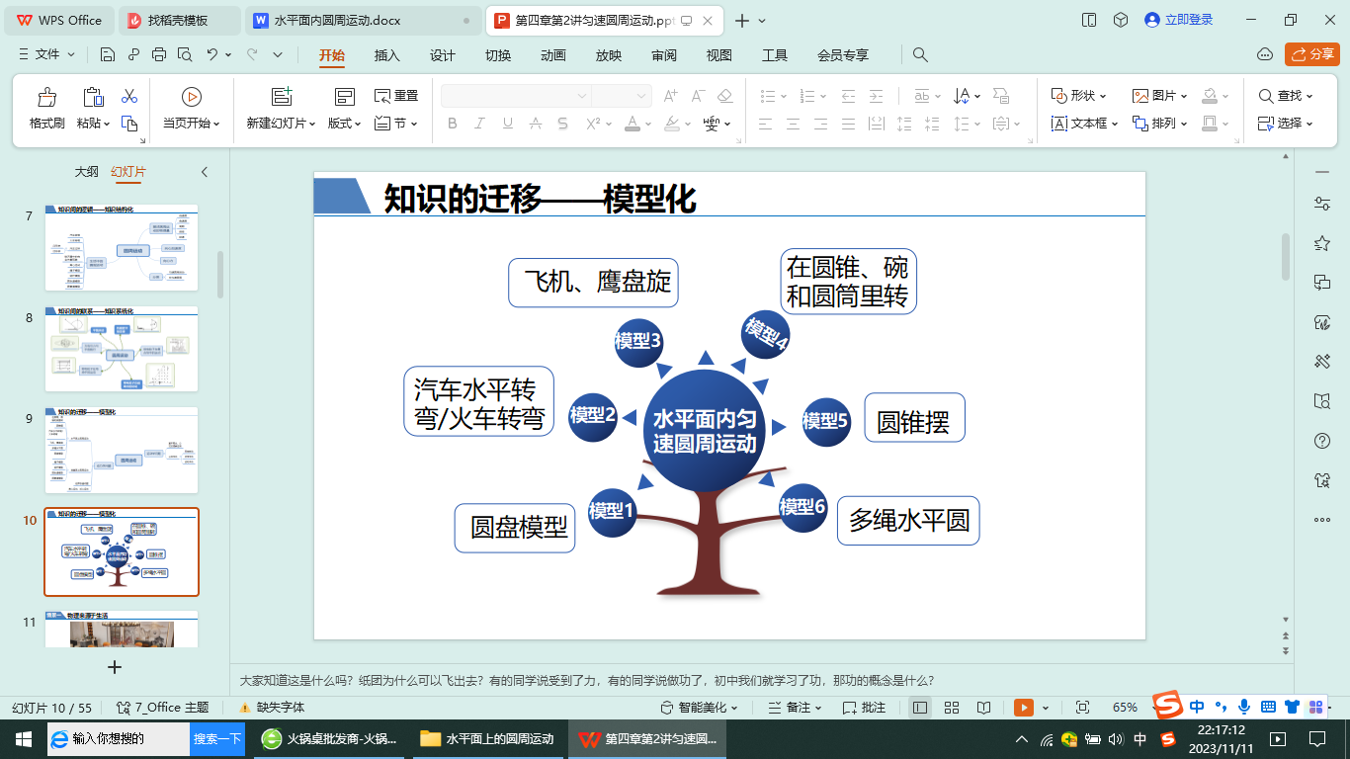

**【情景一】**

教师活动：很多人在一起吃饭就需要用转桌，但是在转的时候不能转太快，这是为什么？哪些菜容易被转出去？

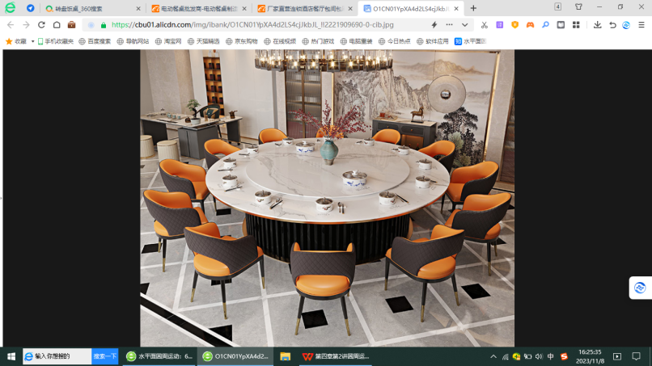

学生活动：思考、讨论

教师活动：下面我们来做一个小实验，转盘就是转桌，圆柱体就是菜。我们来感受一下什么样的菜容易被转出去。

[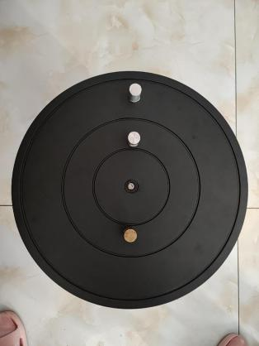](转盘.mp4)

学生活动：观察、思考。

教师活动：引导学生建立物理模型。

1. B、C三个物体放在旋转的水平圆盘面上，物体与圆盘间的最大静摩擦力均是其重力的k倍，三个物体的质量分别为2m、m、m，它们离转轴的距离分别为R、R、2R，当圆盘转速缓慢增大时，谁先开始动？

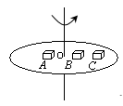

学生活动：分析、讨论，解决问题。

教师活动：点评、表扬、拓展。

师生共同总结方法。

【拓展1】

粗糙水平转盘上，质量相等的A、B两个物块（均可视为质点）叠放在一起，随转盘一起做匀速圆周运动，它们到转轴的距离均为r。A、B之间的动摩擦因数为μ1，B与转盘之间的动摩擦因数为μ2，各接触面之间最大静摩擦力等于滑动摩擦力，若μ1＞μ2，随着转盘角速度的增加，A、B谁先发生滑动？

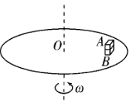

【拓展2】

两个可视为质点的、相同的木块a和b放在水平转盘上，两者用细线连接，两木块与转盘间的动摩擦因数相同，整个装置能绕过转盘中心的转轴O1O2转动，且木块a、b与转盘中心在同一条水平直线上。当圆盘转动到两木块刚好要发生滑动时，烧断细线，此后圆盘转速保持不变，关于两木块的运动情况是怎样的？

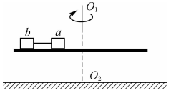

【拓展3】

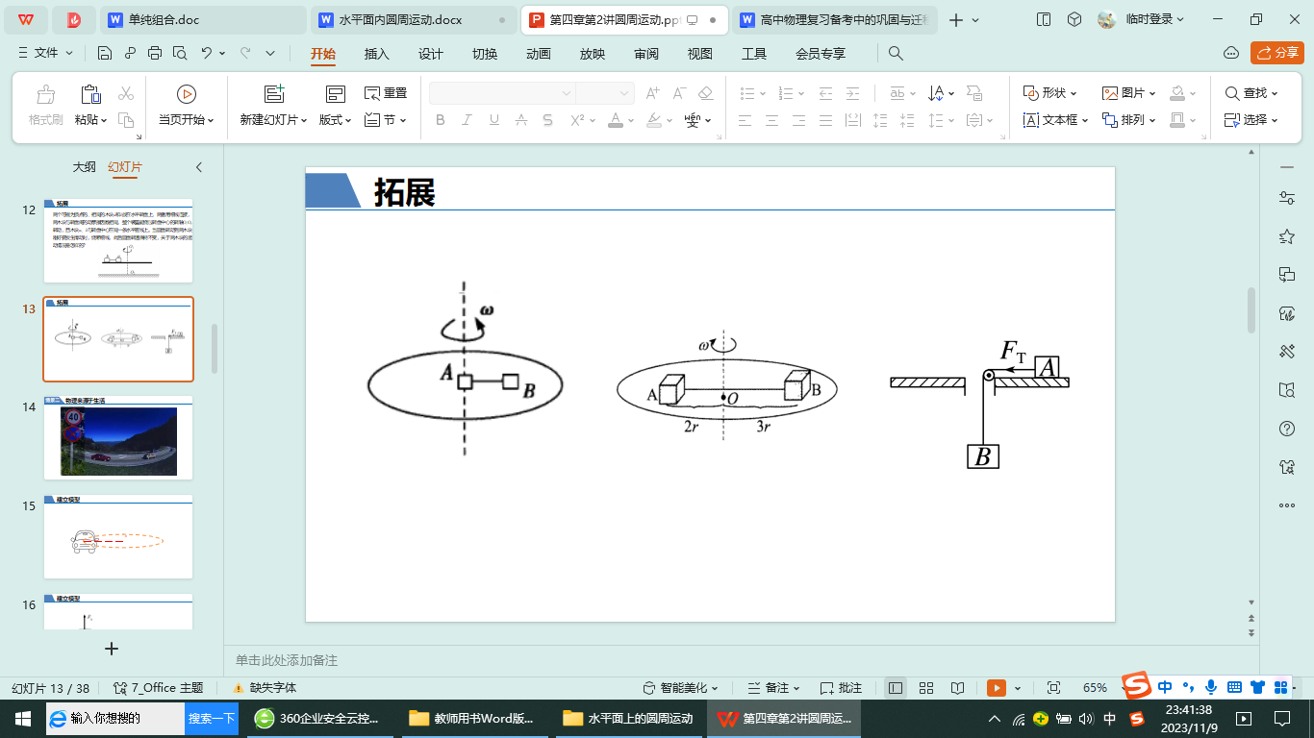

说明：拓展1、2、3作为课后思考。

教师活动：这些拓展的分析方法跟刚刚的是一样的，只是在分析的时候要特别注意静摩擦力的方向可以指向圆心也可以背离圆心。

【情景二】汽车在水平路面上转弯

教师活动：我们出行需要用车，在我们进入弯道前一般会看见限速标志，那在放置路标的时候工程师需要测量哪些物理量？

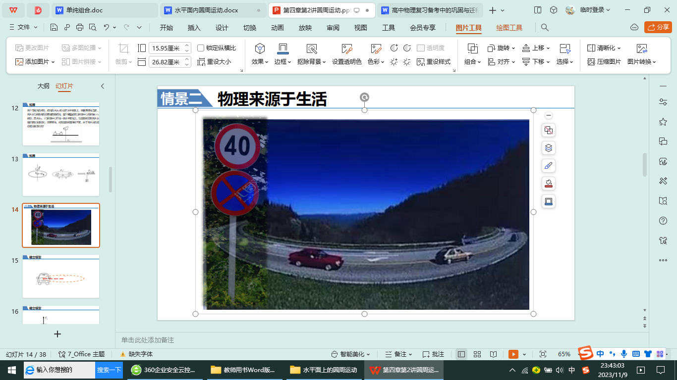

学生活动：建立模型、分析并解决问题。

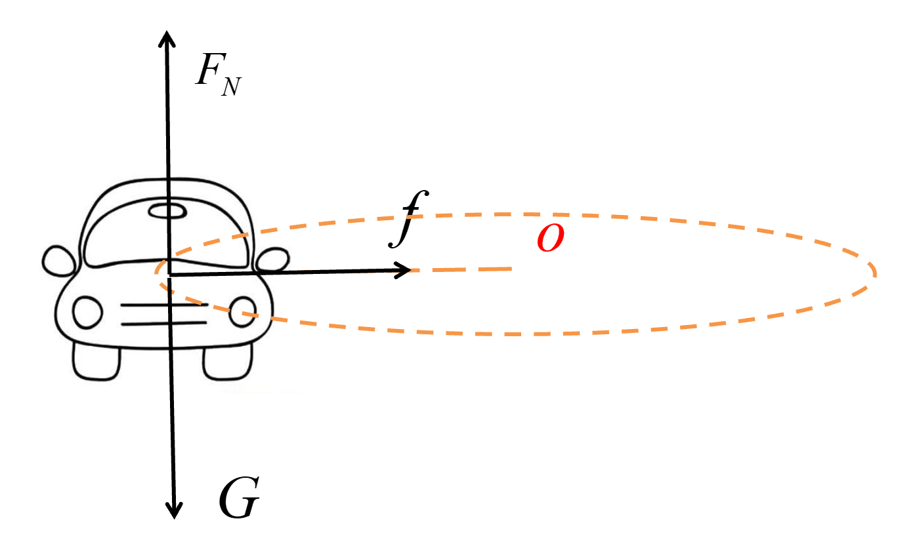

教师活动：我们的转弯路面往往不是水平的，而是外侧高于内侧，此时我们应该怎么建立模型？

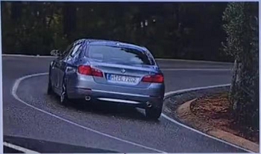

学生活动：在教师的引导下一步步建立模型

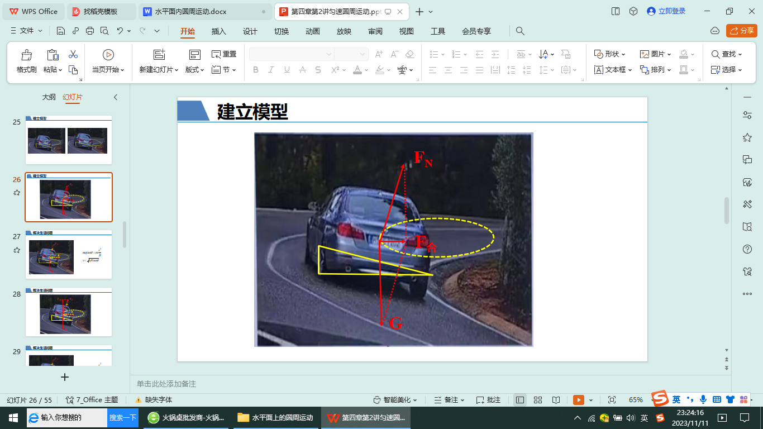

教师活动：请大家思考以下问题（原型是一道高考题）

1.汽车既没有向外运动的趋势，也没有向内运动的趋势是的速度是多少？

2.速度大于临界速度有向哪运动的趋势？

3.速度小于临界速度有向哪运动的趋势？

4.假如路面结冰这个临界速度会变吗？

学生活动：思考、分析、解决。

教师活动：其实汽车转弯与什么很类似？

学生活动：回答

【类比1】火车转弯

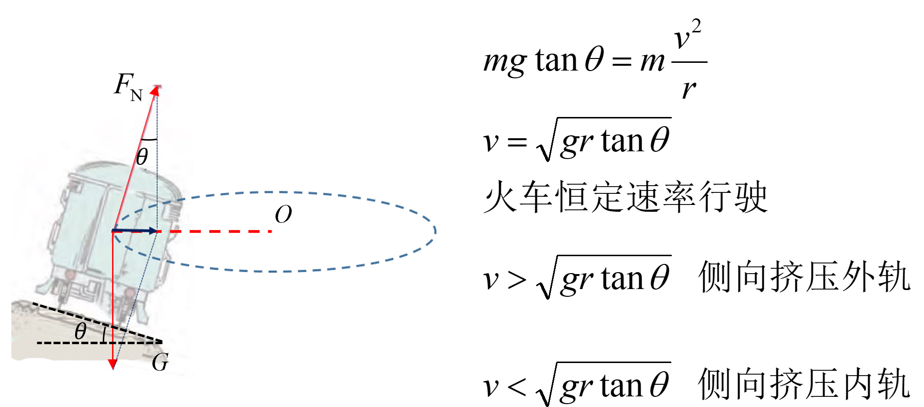

【类比2】飞机、老鹰盘旋

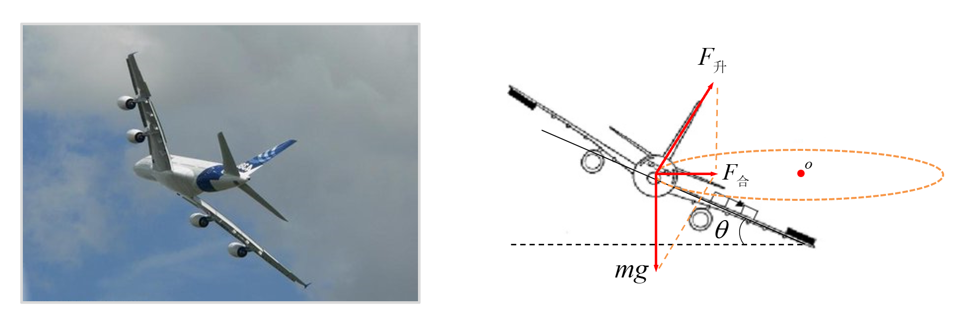

【情景三】

教师活动：波轮洗衣机甩干衣服的时候，随着转速逐渐增大，衣服受到的摩擦力怎么变？衣服对洗衣机的压力怎么变？假设衣服相对洗衣机静止。

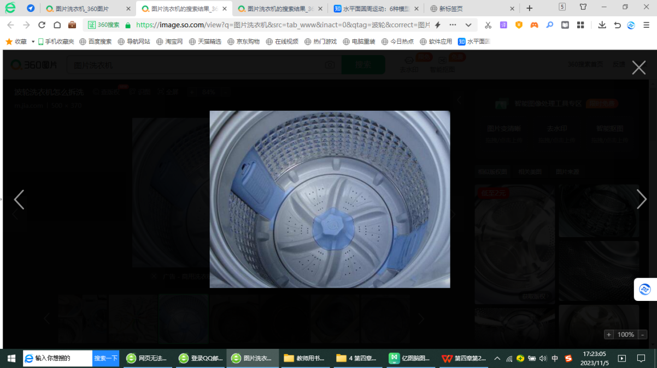

学生活动：建立模型并分析解决问题。

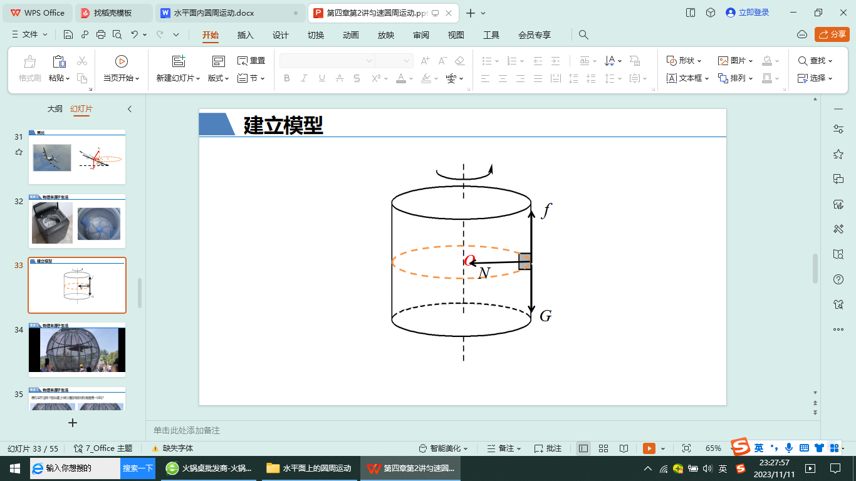

教师活动：摩托车在这两个圆轨道上做匀速圆周运动的角速度一样吗？

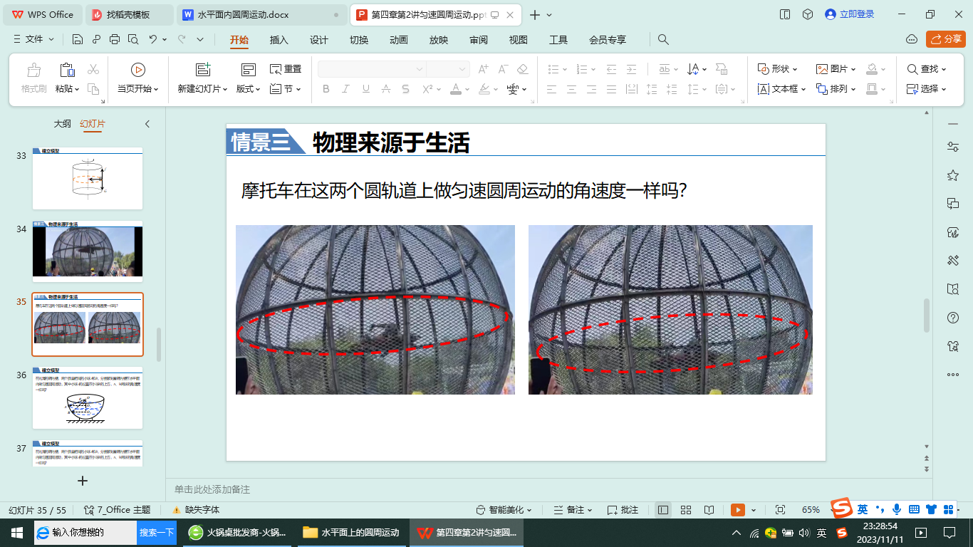

学生活动：建立模型、分析并解决问题

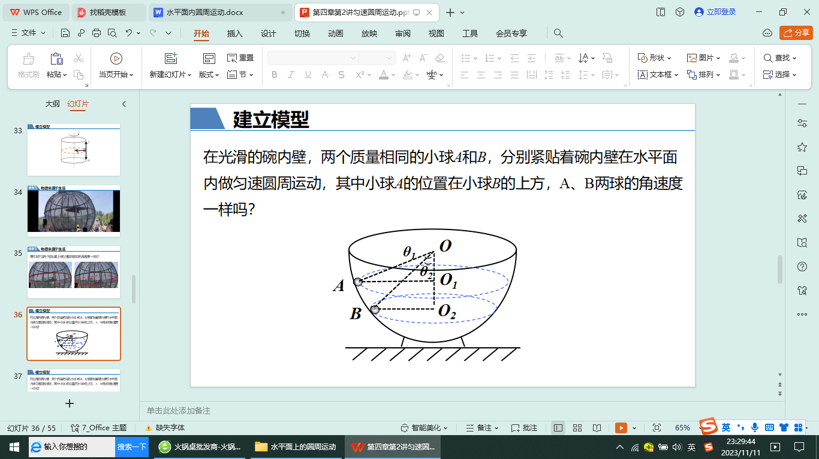

【类比】（作为课后思考）在光滑的圆锥漏斗的内壁，两个质量相同的小球A和B，分别紧贴着漏斗在水平面内做匀速圆周运动，其中小球A的位置在小球B的上方，A、B两球的角速度一样吗？对内壁的压力一样吗？

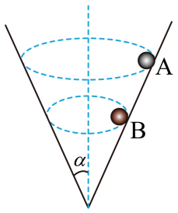

【情景四】

教师活动：悬点在同一个圆上的飞椅，线越长，与竖直方向的夹角就越大吗？

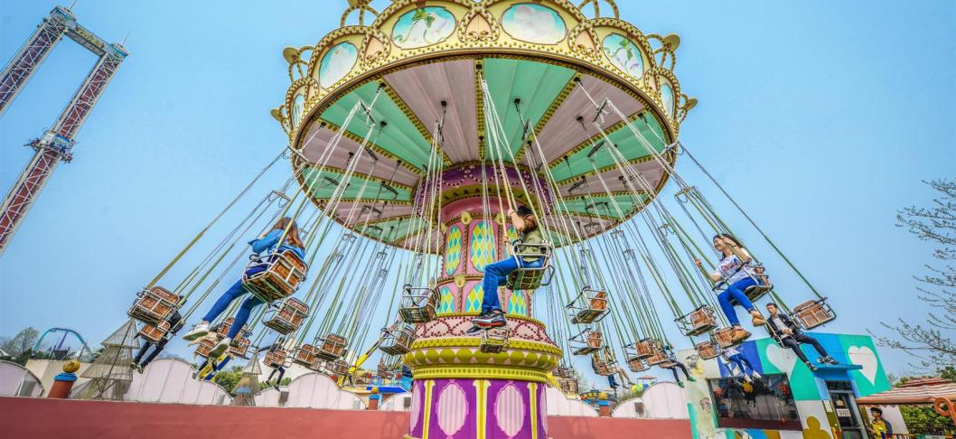

学生活动：思考

教师活动：演示小实验

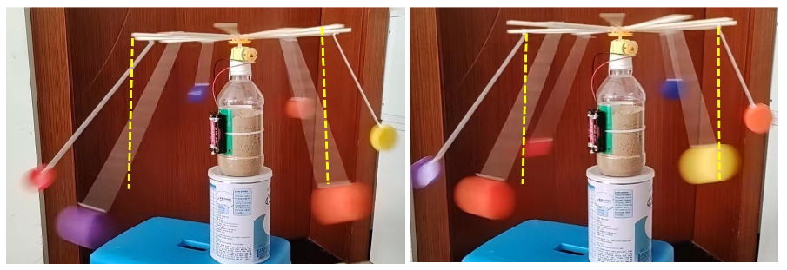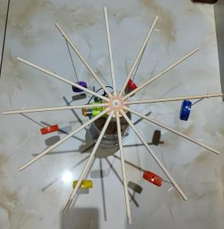

学生活动：建立模型

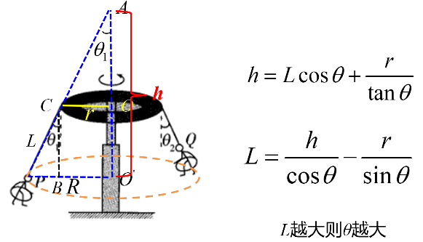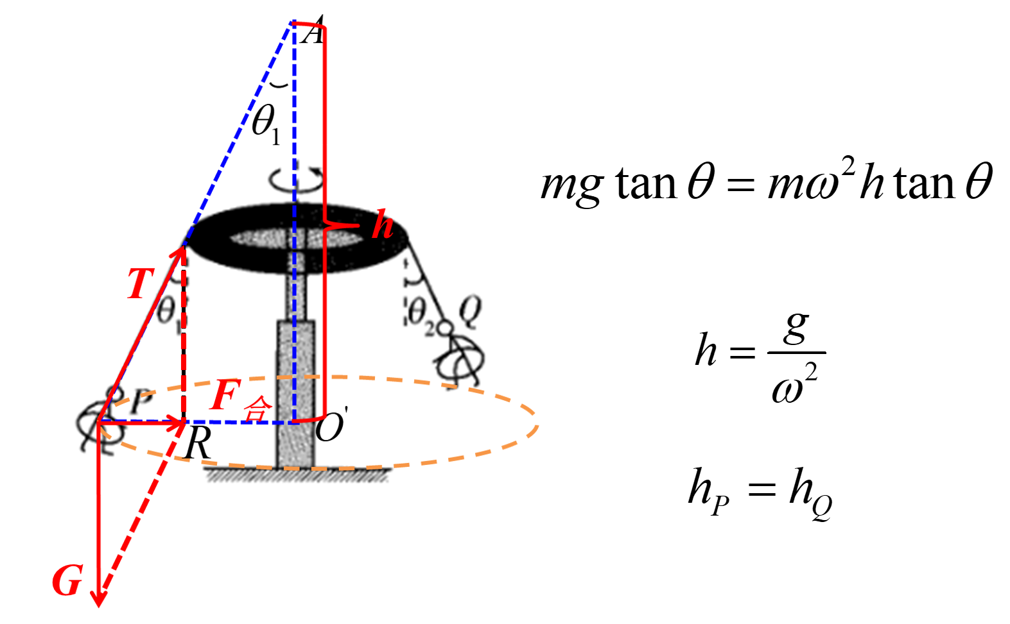

【拓展】

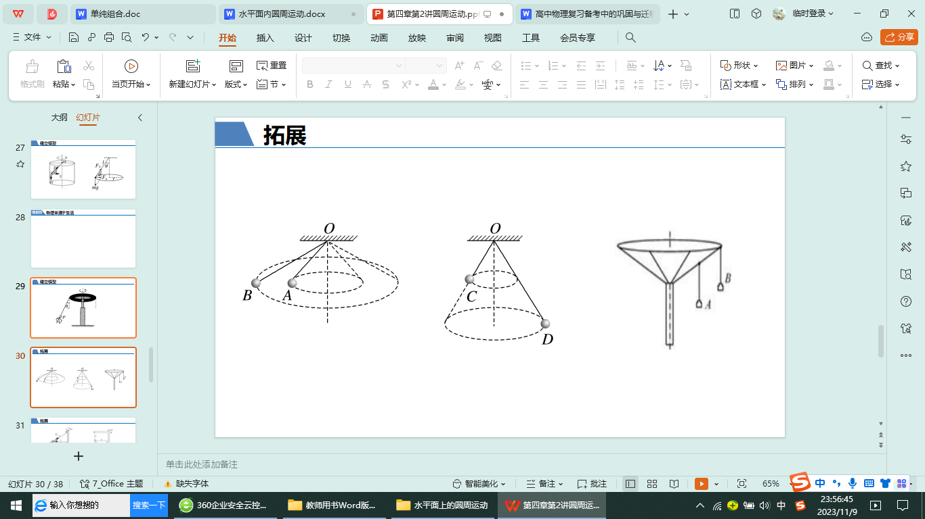

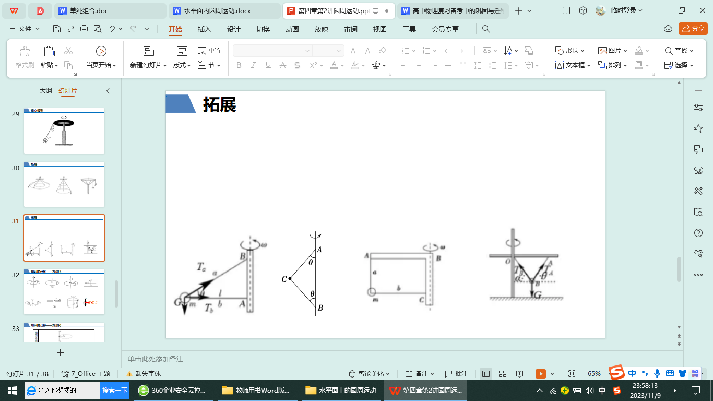

教师活动：引导学生总结方法，利用方法化实现对知识的迁移。

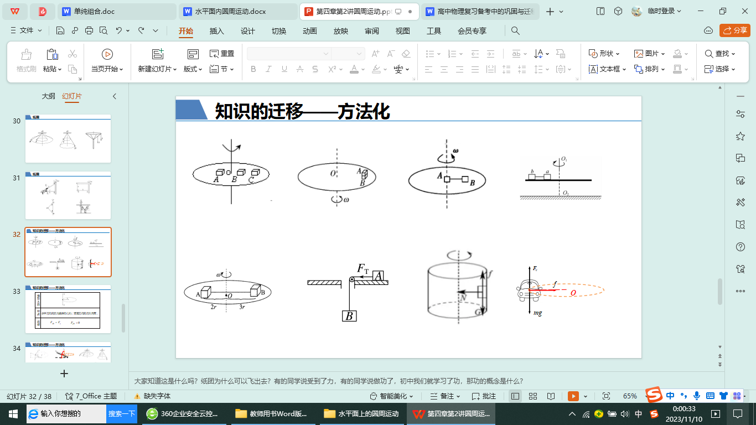

学生活动：通过总结这些模型得出以下方法。

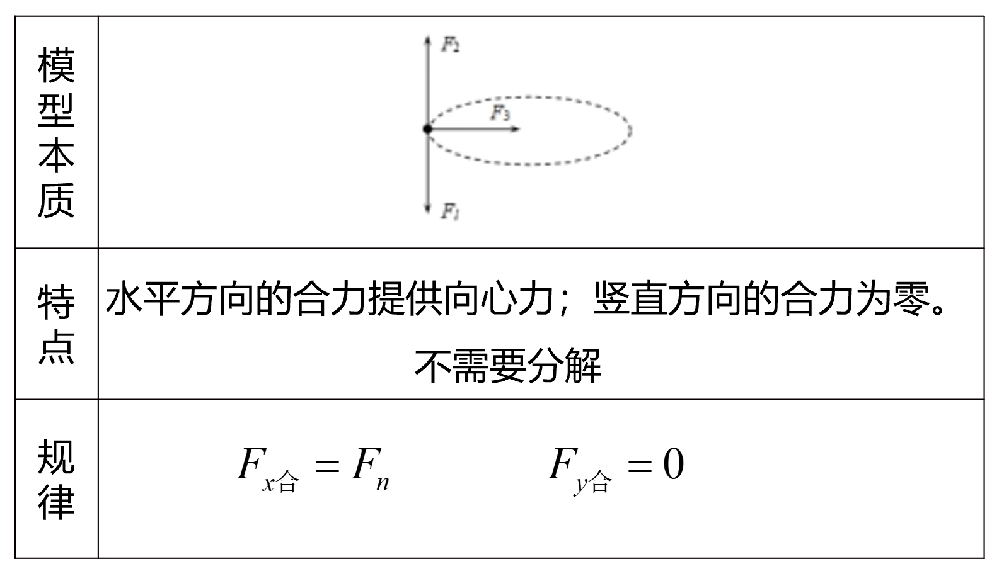

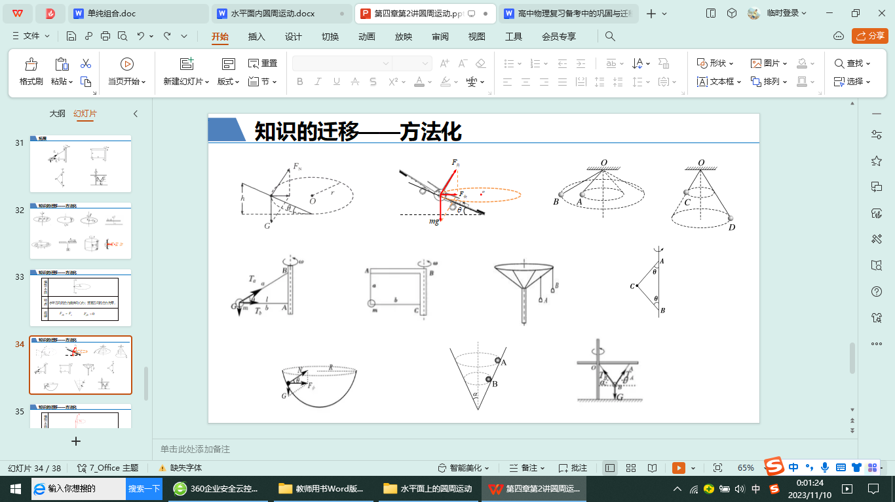

学生活动：通过总结这些模型得出以下方法。

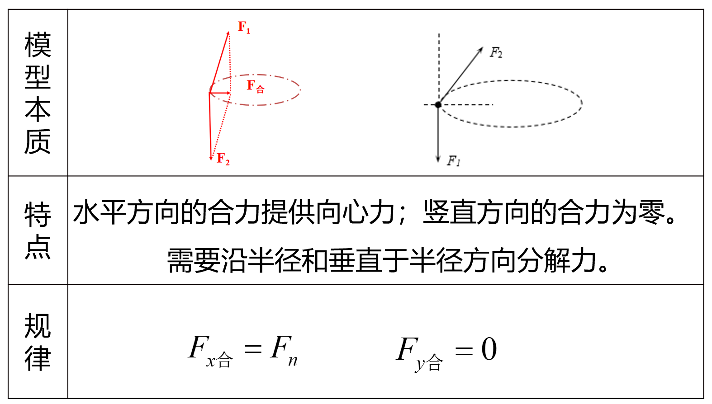

教师活动：其实以上两种方法我们可以合为一种。

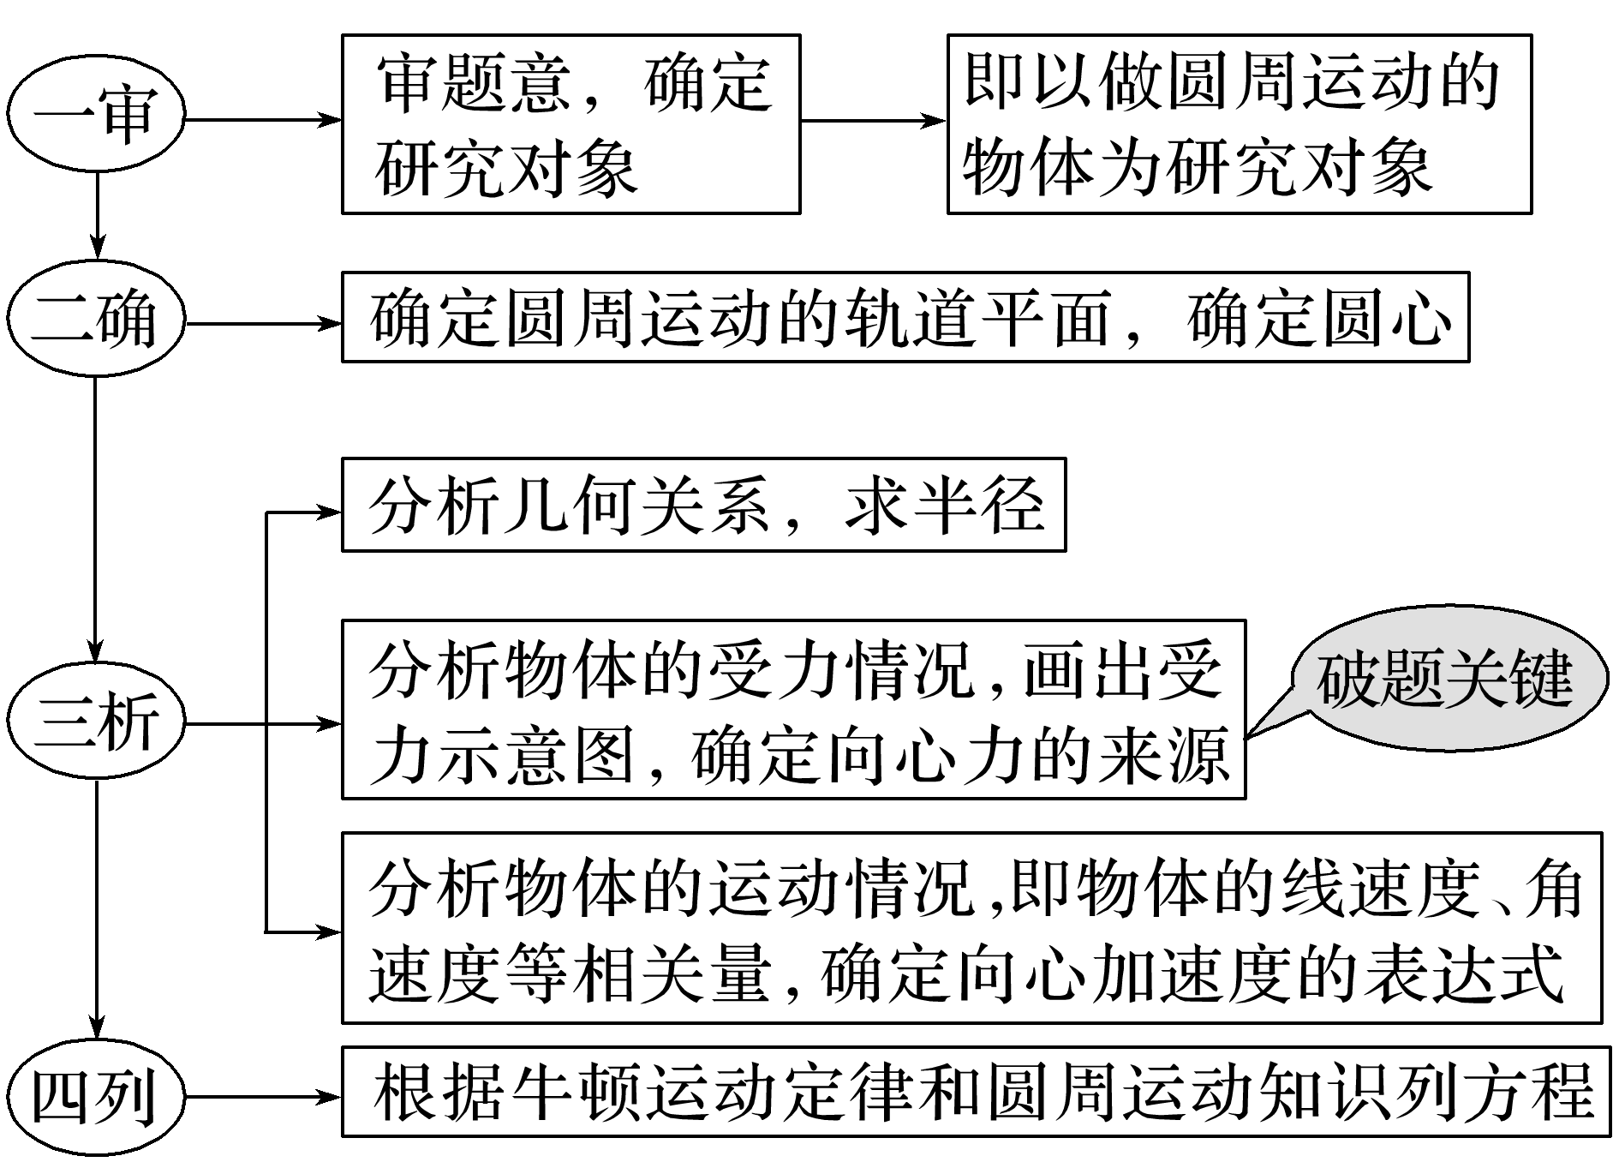

**【**学以致用**】**解决生活问题（呼应开头）

学生活动：解释课堂一开始做的小实验。

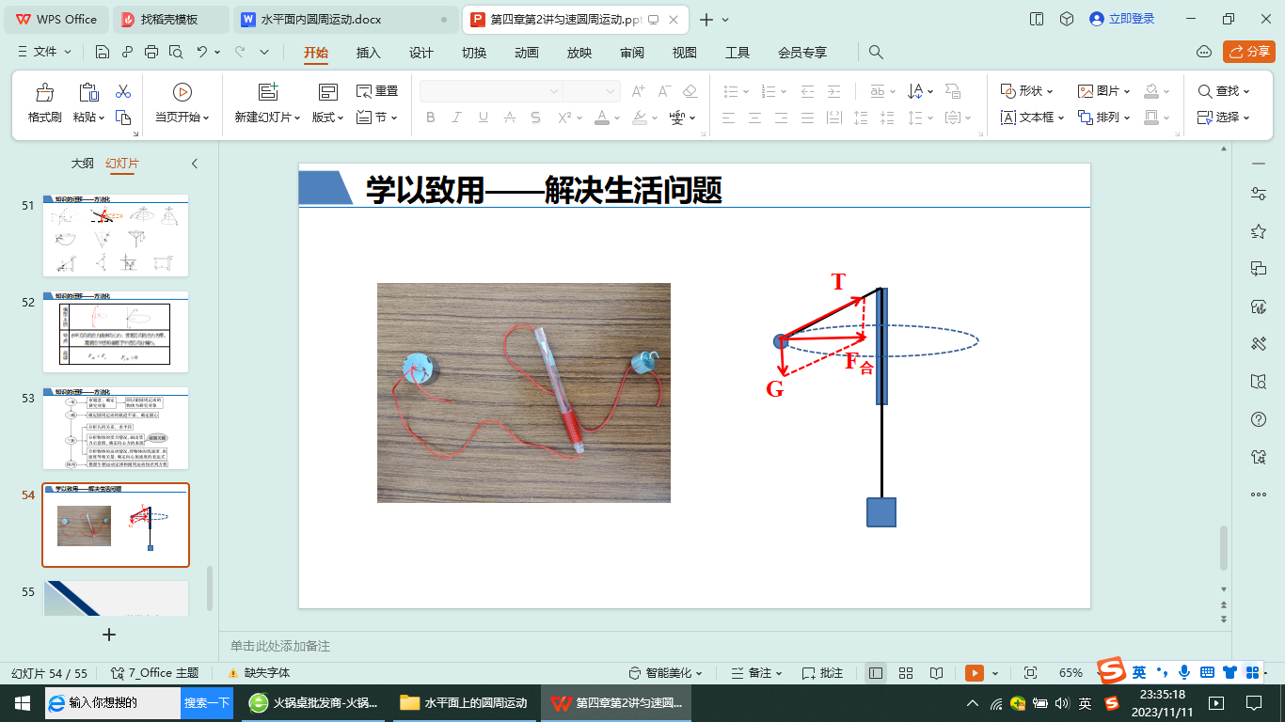

教师活动：点评，表扬。

**课后思考——解决生活中的实际问题**

1.粗糙水平转盘上，质量相等的A、B两个物块（均可视为质点）叠放在一起，随转盘一起做匀速圆周运动，它们到转轴的距离均为r。A、B之间的动摩擦因数为μ1，B与转盘之间的动摩擦因数为μ2，各接触面之间最大静摩擦力等于滑动摩擦力，若μ1＞μ2，随着转盘角速度的增加，A、B谁先发生滑动？



2.两个可视为质点的、相同的木块a和b放在水平转盘上，两者用细线连接，两木块与转盘间的动摩擦因数相同，整个装置能绕过转盘中心的转轴O1O2转动，且木块a、b与转盘中心在同一条水平直线上。当圆盘转动到两木块刚好要发生滑动时，烧断细线，此后圆盘转速保持不变，关于两木块的运动情况是怎样的？



3.在光滑的圆锥漏斗的内壁，两个质量相同的小球A和B，分别紧贴着漏斗在水平面内做匀速圆周运动，其中小球A的位置在小球B的上方，A、B两球的角速度一样吗？

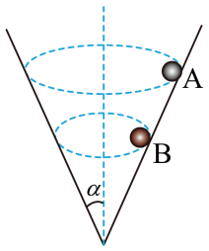

**教学反思**

本节课最主要的任务是让学生学会在具体的生活情景中建立物理模型，掌握水平面内的匀速圆周运动的分析方法，解决生活中的实际问题。本节课没有像传统复习方式那样呈现例题、变式训练题，而是把题目蕴藏在生活情景中，蕴藏在生活情景中的题其实是往年高考题，这样既让学生学会建立物理模型，同时又让学生学会解释生活现象、解决实际问题，体现物理教学的育人功能。